**11-1 класс**

Русский язык

Материалы к урокам и дополнительные материалы вы можете найти на моём сайте, перейдя по ссылке <https://literature170.wixsite.com/teacher>

**20. 05. 2020 (2 урока)**

**Подготовка к ЕГЭ. Решение заданий типа ЕГЭ.**

* **Вводная часть** (оборудование: компьютер, учебник, ручка, тетрадь).
* **Задания для изучения:**
* Решите задания типа ЕГЭ, которые даны ниже. В тетрадь записывайте ТОЛЬКО номер задания и ответ.

**Вариант 1**

**1. Укажите номера предложений, в которых верно передана ГЛАВНАЯ информация, содержащаяся в тексте. Запишите номера этих предложений.**

1) Наука отрицает то, чему не находит объяснения, стремясь избежать опасных путей.

2) Постановление Французской академии об отказе изучать метеориты является ярким примером того, как отрицание ещё неизведанного и неизученного не раз тормозило развитие науки.

3) В XIX веке все описания метеоритов — «небесных камней» — считались плодом фантазии.

4) Отрицание того, что ещё не нашло объяснения, не раз тормозило развитие науки, что подтверждает и постановление Французской академии об отказе изучать метеориты.

5) В начале XIX века Французская академия вынесла постановление не рассматривать работы, содержащие описание камней, падающих с неба.

|  |
| --- |
| *(1)В начале XIX века Французская академия вынесла постановление не рассматривать работы, содержащие описание камней, падающих с неба: учёным казалось, что все описания метеоритов — «небесных камней» — плод фантазии, <...> камням неоткуда падать. (2)Это очень опасный путь — отрицать всё, что ещё не нашло объяснения. (3)Отрицание существования непонятного не раз тормозило развитие науки.* |

**2. Самостоятельно подберите союз, который должен быть на месте пропуска в первом предложении текста.**

**3. Прочитайте фрагмент словарной статьи, в которой приводятся значения слова ПЛОД. Определите значение, в котором это слово употреблено в первом (1) предложении текста. Выпишите цифру, соответствующую этому значению в приведённом фрагменте словарной статьи.**

**ПЛОД**, -а, муж.

1. Часть растения, развивающаяся из завязи цветка и содержащая семена. *Односемянный, многосемянный п. Сочные плоды* (фрукты, ягоды).*Сухие плоды* (бобы, стручки, орехи, жёлуди). *Зрелый, незрелый п. Съедобные плоды.*

2. Организм человека (животного) в утробе матери (самки). *Развитие плода.*

3. перен., чего. Порождение, результат чего-н. *Плоды размышлений. П. многолетнего труда. П. небрежности.*

**4. В одном из приведённых ниже слов допущена ошибка в постановке ударения: НЕВЕРНО выделена буква, обозначающая ударный гласный звук. Выпишите это слово.**

обострЁнный

бАнты

начАть

досУг

пОняла

**5. В одном из приведённых ниже предложений НЕВЕРНО употреблено выделенное слово. Исправьте лексическую ошибку, подобрав к выделенному слову пароним. Запишите подобранное слово.**

1) Сквозь КАМЕННОЕ выражение лица на секунду промелькнула робкая улыбка, и Евгений Иванович вопросительно посмотрел на Машеньку.

2) ИНФОРМИРОВАННОСТЬ депутата в вопросах сельского хозяйства помогла достаточно быстро и квалифицированно решить многие проблемы.

3) На тёмной листве блестели ДОЖДЕВЫЕ капли.

4) ВЕЧНАЯ пыль покрывала всю мебель, и помещение произвело на нас удручающее впечатление.

5) Он стал ЗАЧИНАТЕЛЕМ нового анимационного жанра.

**6. Отредактируйте предложение: исправьте лексическую ошибку, исключив лишнее слово. Выпишите это слово.**

*В своей автобиографии Юрий Владимирович Никулин с благодарностью вспоминает талантливых артистов, с которыми ему довелось работать в цирке и на съёмочной площадке.*

**7. В одном из выделенных ниже слов допущена ошибка в образовании формы слова. Исправьте ошибку и запишите слово правильно.**

ПОКЛАДИ на стол

тридцать ГРАММОВ

земные НЕДРА

ДОГОВОРЫ

туристические ЛАГЕРЯ

**8. Установите соответствие между грамматическими ошибками и предложениями, в которых они допущены: к каждой позиции первого столбца подберите соответствующую позицию из второго столбца.**

|  |  |
| --- | --- |
| ГРАММАТИЧЕСКИЕ ОШИБКИ | ПРЕДЛОЖЕНИЯ |
| А) ошибка в построении предложения с однородными членами  Б) неправильное употребление падежной формы существительного с предлогом  В) ошибка в построении предложения с деепричастным оборотом  Г) неправильное построение предложения с косвенной речью  Д) ошибка в построении сложного предложения | 1) Находясь перед глухим согласным, звонкий согласный уподобляется ему по глухости.  2) Я пил кофе, приготовленный барменом и в который добавили сливки.  3) Благодаря солнечным батареям, которые установлены на крышах домов, расходы на электроэнергию снижаются в десять раз.  4) Читая романы Дюма, пробуждается интерес к изучению зарубежной истории.  5) Как показали исследования учёных, кислорода, которым мы дышим, в составе первичной атмосферы Земли не было.  6) Язык – это самая живая и прочная связь, которая соединяет все поколения в одно великое историческое целое – народ.  7) Немного задумавшись, Витя сказал, что я приду к тебе.  8) Сразу же по приезду из лагеря Иринка побежала к Светке похвастаться найденным кусочком янтаря.  9) Есть люди, которые всегда считают то, что виноваты не они, а другие. |

**Запишите в ответ цифры, расположив их в порядке, соответствующем буквам:**

|  |  |  |  |  |
| --- | --- | --- | --- | --- |
| A | Б | В | Г | Д |
|  |  |  |  |  |

**9. Укажите варианты ответов, в которых во всех словах одного ряда пропущена безударная чередующаяся гласная корня. Запишите номера ответов.**

1) попл..вок, скл..нение, оз..рять

2) зан..маться, обж..гающий, предл..жение

3) анал..гичный, пот..рять, разр..статься

4) ст..лизовать, заб..рать, к..сание

5) подск..чить, отн..мать, бл..стать

**10. Укажите варианты ответов, в которых во всех словах одного ряда пропущена одна и та же буква. Запишите номера ответов.**

1) сверх..зящный, пост..нсультный, вз..мать

2) во..пламениться, бе..совестный, не..балансированный

3) (старинное) пр..дание, пр..верженец, непр..емлемый

4) с..естной, волеиз..явление, двух..ядерный

5) не..хватный, р..списывать, с..переживающий

**11. Укажите варианты ответов, в которых в обоих словах одного ряда пропущена одна и та же буква. Запишите номера ответов.**

1) застр..вать, милост..вый

2) белорус..кий, рус..кий

3) гуттаперч..вый, обеззуб..л (к старости)

4) издавн.., засветл..

5) форел..вый, син..ватый

**12. Укажите варианты ответов, в которых во всех словах одного ряда пропущена одна и та же буква. Запишите номера ответов.**

1) закручива..мый, (Земля) верт..тся

2) завис..мый, (птичка) вылет..т

3) задерж..шься, опериру..мый

4) выгор..шь, раскруч..нный

5) предвид..шь, (печка) топ..тся

**13. Определите предложение, в котором НЕ со словом пишется СЛИТНО. Раскройте скобки и выпишите это слово.**

(Не)забываемое впечатление оставила гроза в деревне.

(Не)смолкавшие ни на минуту раскаты грома сковали нас и держали в состоянии страха.

Пословицы и поговорки имеют (не)только прямой, но и переносный смысл.

Окна были (не)занавешены.

Лебеди плавали, (не)замечая меня.

**14. Определите предложение, в котором оба выделенных слова пишутся СЛИТНО. Раскройте скобки и выпишите эти два слова.**

Меняется деревня Озерцо, но в мелкой речке ТАК(ЖЕ) месяц тонет, и ТАК(ЖЕ) силу ей дают ключи, и пьют мальчишки из ковша ладоней, как век назад.

Мои спутники ТО(ЖЕ) осматривали берег (В)ТЕЧЕНИЕ целого часа и обнаружили янтарь причудливой формы.

Звуки мало-помалу слабеют, (ПО)НЕМНОГУ замирают, а скоро их (СО)ВСЕМ уже не слышно.

И (НЕ)СМОТРЯ на то, что путешественники знали о быстро наступающих сумерках, темнота ВСЁ(ТАКИ) застала их врасплох.

(НА)СЧЕТ костюмов для спектакля вы не беспокойтесь: ЧТО(БЫ) ни потребовалось — все достанем.

**15. Укажите цифру(-ы), на месте которой(-ых) пишется НН.**

*Народ-патриот выступил на поле Бородина, где французы потеряли убитыми и ране(1)ыми более 58 тысяч солдат и офицеров, подли(2)ым творцом истории и убедительно доказал всему миру, что нет на земле большей силы, чем народные массы, сплочё(3)ые народными вождями для достижения величестве(4)ой, понятной и близкой их сердцу цели.*

**16. Расставьте знаки препинания. Укажите номера предложений, в которых нужно поставить ОДНУ запятую.**

1) Музыкальный мотив звучит снова и снова и почему-то кажется печальным.

2) В своей жизни я испытал голод и холод и болезни.

3) Каждый день приходила ко мне Зинаида Николаевна и читала французские и русские книги.

4) Подлежащее может быть выражено как именем существительным в именительном падеже так и инфинитивом.

5) Всё застыло в густом безмолвии и даже время будто замерло.

**17. Расставьте все знаки препинания: укажите цифру(-ы), на месте которой(-ых) в предложении должна(-ы) стоять запятая(-ые).**

*Создателями произведений, как правило, анонимных, в Древней Руси выступали (1) искренне заботившиеся о судьбах своей родины (2) люди (3) мыслившие (4) во вселенских масштабах.*

**18. Расставьте все недостающие знаки препинания: укажите цифру(-ы), на месте которой(-ых) в предложении должна(-ы) стоять запятая(-ые).**

*Татьяна(1)милая Татьяна!*

*С тобой теперь я слезы лью;*

*Ты в руки модного тирана*

*Уж(2) отдала судьбу свою.*

*Погибнешь(3)милая; но (4)прежде(5)*

*Ты в ослепительной надежде*

*Блаженство темное зовешь,*

*Ты негу жизни узнаешь,*

*Ты пьешь волшебный яд желаний,*

*Тебя преследуют мечты:*

*Везде воображаешь ты (6)*

*Приюты счастливых свиданий;*

*Везде, везде(7) перед тобой*

*Твой искуситель роковой.*

(*Александр Пушкин*)

**19. Расставьте все знаки препинания: укажите цифру(-ы), на месте которой(-ых) в предложении должна(-ы) стоять запятая(-ые).**

*Человек высокого роста (1) при одном появлении (2) которого (3) люди почтительно замолкали (4) прошёл к столу и заговорил.*

**20. Расставьте все знаки препинания: укажите цифру(-ы), на месте которой(-ых) в предложении должна(-ы) стоять запятая(-ые).**

*Рядом с тобой всегда люди (1) и (2) даже если тебе очень одиноко (3) ты не сомневайся в том (4) что кто-то сможет выслушать и понять тебя.*

**21. Найдите предложения, в которых тире ставится в соответствии с одним и тем же правилом пунктуации. Запишите номера этих предложений.**

(1)Я любил русскую классическую поэзию: Кольцова, Некрасова, Никитина, Пушкина, Лермонтова, впоследствии Бунина — и в то же время не мог не завидовать моему новому другу, романтической манере его декламации, даже его претенциозному псевдониму.

(2)Птицелов, мой новый друг, ютился вместе со всеми своими книгами приключений, а также толстым томом «Жизни животных» Брема — его любимой книгой — на антресолях двухкомнатной квартирки.

(3)— Там, где выступ холодный и серый водопадом свергается вниз, я кричу у безмолвной пещеры… — декламировал он на бис своё коронное стихотворение.

(4)Птицелов выглядел силачом, атлетом, но впоследствии я узнал, что с детства он страдает бронхиальной астмой и вся его как бы гладиаторская внешность — не что иное, как не без труда давшаяся поза. (5)Даже небольшой шрам на его мускулисто напряжённой щеке — след детского пореза осколком оконного стекла — воспринимался как зарубцевавшаяся рана от удара пиратской шпаги.

*(по В.П. Катаеву)*

**22. Какие из высказываний соответствуют содержанию текста? Укажите номера ответов. Цифры укажите в порядке возрастания.**

1) Андрей Кротких считал, что мытьё посуды — это не настоящая служба.

2) Если бы ящик с минами взорвался, корабль бы погиб.

3) По тревоге юный комсомолец обычно подносил снаряды и вставлял их в обойму орудия.

4) Кротких бросился к ящику, чтобы в первую очередь спасти жизнь комиссару Филатову.

5) Комисссар спас горящего комсомольца.

(1)Девятнадцатилетний Андрей Кротких, краснофлотец и комсомолец, служивший на борту миноносца, ненавидел грязную посуду как некий символ незадавшейся жизни. (2)В самом деле, его товарищи по призыву готовились воевать по-настоящему. (3)Ему же выпала на долю странная боевая часть: мыть посуду — чем тут было гордиться?

(4)Правда, по тревоге Андрей Кротких был подносчиком снарядов. (5)Но вся его боевая работа была ничтожна: он вынимал из ящика снаряды и укладывал их на подстеленный возле орудия мат. (6)В обойму их вставлял уже другой краснофлотец, и оставалось только с завистью смотреть на него и сокрушаться, что со своей армией грязной посуды вряд ли Андрей станет героем войны. (7)Однако юный комсомолец даже не предполагал, как сильно он ошибался, ведь подвигу в жизни всегда найдётся место.

(8)Светало. (9)Миноносец подходил к месту высадки десанта; ящик с минами был поставлен на корме, готовый к погрузке на шлюпку. (10)Но вдруг корабль резко повернул, заверещал свисток командира: налетели самолёты — надо было отбиваться.

(11)Орудия залаяли отрывисто и чётко, но тут Трофимов, подносивший снаряды, упал, и орудие замолчало. (12)Тогда Кротких подскочил к нему и, быстро нагибаясь к снарядам, накормил голодную обойму. (13)Вскоре рядом с бортом встал огромный, очень высокий столб воды и дыма. (14)Андрей заметил лишь хвост самолёта с чёрным крестом и понял, что они всё-таки сбили фашиста. (15)Правда, молодой боец не успел ни обрадоваться, ни удивиться этому, потому что сзади него закричали:

— (16)Мины!

(17)Он обернулся. (18)Ящик с минами, стоящий на корме, горел. (19)Мины в нём вот-вот должны были начать рваться. (20)Кротких вдруг подумал, что, если это произойдёт, вслед за минами начнут рваться в пожаре снаряды, погреба и весь корабль. (21)С этой мыслью парень шагнул было к ящику. (22)Но тут, когда в стороне что-то грохнуло, ему показалось, что уже грянула взрывом пылающая в ящике смерть. (23)Это было так страшно, что он ринулся с кормы вслед за остальными. (24)Однако парень оказался позади всех, и отчаяние охватило его: если он споткнётся, ему никто не поможет. (25)Подлое, паническое малодушие и страх подогнули его колени. (26)И вдруг впереди, у носового мостика, он увидел комиссара корабля Филатова.

(27)Филатов, расталкивая встречных, бежал на корму, и Кротких догадался, что тот задумал. (28)Догадка эта поразила его. (29)И тут же в голове вспыхнула мысль: комиссар не должен погибнуть, он должен остаться в команде, иначе как же корабль без него! (30)Забыв о страхе, в два прыжка парнишка очутился у ящика и ухватился за дно. (31)Ящик был слишком тяжёл для одного человека. (32)Тогда он присел на корточки и схватил одну горячую мину. (33)Ладонь зашипела, острая боль на миг захолонула сердце, но Андрей всё же отправил мину за борт. (34)И тотчас схватил другую.

(35)Выпрямляясь с очередной миной в руках, он увидел комиссара: тот был уже совсем близко к своей возможной гибели. (36)Тогда Кротких, надсаживаясь, поднял на поручни опустошённый уже наполовину ящик. (37)Пламя лизнуло его лицо. (38)Бушлат загорелся. (39)Он отвернул лицо и сильным, резким толчком сбросил за борт ящик.

(40)Тут кто-то крепко и сильно схватил его за плечи. (41)Это был комиссар.

— (42)Ничего, товарищ комиссар, уже тухнет, — сказал он, думая, что комиссар тушит на нём бушлат, уже и без того почти прекративший гореть. (43)Но, взглянув в глаза комиссара, он понял: это было благодарное объятие за тот поступок, который только что совершил он, Андрей Кротких, обычный посудомойщик.

(*по Л. С. Соболеву\**)

\* **Леонид Сергеевич Соболев** (1898–1971) — советский писатель, журналист, Герой Социалистического Труда.

**23. Какие из перечисленных утверждений являются верными? Укажите номера ответов. Цифры укажите в порядке возрастания.**

1) В предложениях 32–34 представлено повествование.

2) В предложениях 9–10 содержится рассуждение.

3) В предложениях 25–26 представлено описание.

4) Предложение 18 указывает на причину того, о чём говорится в предложении 19.

5) В предложениях 17-23 содержится рассуждение.

**24. Укажите слово, использованное в тексте в переносном значении. Запишите это слово.**

грязную (предложение 1)

налетели (предложение 10)

малодушие (предложение 25)

вспыхнула (предложение 29)

**25. Среди предложений 27–39 найдите такое(-ие), которое(-ые) связано(-ы) с предыдущим при помощи однокоренного слова, указательного местоимения и личного местоимения. Напишите номер(-а) этого(-их) предложения(-ий).**

(27)Филатов, расталкивая встречных, бежал на корму, и Кротких догадался, что тот задумал. (28)Догадка эта поразила его. (29)И тут же в голове вспыхнула мысль: комиссар не должен погибнуть, он должен остаться в команде, иначе как же корабль без него! (30)Забыв о страхе, в два прыжка парнишка очутился у ящика и ухватился за дно. (31)Ящик был слишком тяжёл для одного человека. (32)Тогда он присел на корточки и схватил одну горячую мину. (33)Ладонь зашипела, острая боль на миг захолонула сердце, но Андрей всё же отправил мину за борт. (34)И тотчас схватил другую.

(35)Выпрямляясь с очередной миной в руках, он увидел комиссара: тот был уже совсем близко к своей возможной гибели. (36)Тогда Кротких, надсаживаясь, поднял на поручни опустошённый уже наполовину ящик. (37)Пламя лизнуло его лицо. (38)Бушлат загорелся. (39)Он отвернул лицо и сильным, резким толчком сбросил за борт ящик.

**26. Прочитайте фрагмент рецензии. В нём рассматриваются языковые особенности текста. Некоторые термины, использованные в рецензии, пропущены. Вставьте на места пропусков цифры, соответствующие номеру термина из списка.**

«Одним из наиболее ярких средств выразительности в рассказе Л. Соболева «Воспитание чувства» является, безусловно, такой троп, как (А)\_\_\_\_\_ («армия грязной посуды» в предложении 6, «накормил голодную обойму» в предложении 12, «пылающая в ящике смерть» в предложении 22). Среди лексических средств отметим (Б)\_\_\_\_\_ («захолонула» в предложении 33, «надсаживаясь» в предложении 36). В синтаксисе наибольшую выразительность тексту придаёт использование (В)\_\_\_\_\_ (предложения 13, 25, 39), а также встречающиеся (Г)\_\_\_\_\_ (предложения 16, 29)».

**Список терминов:**

1) разговорная лексика

2) лексический повтор

3) контекстные синонимы

4) ряды однородных членов предложения

5) оксюморон

6) метафора

7) риторическое восклицание

8) анафора

9) парцелляция

Запишите в ответ цифры, расположив их в порядке, соответствующем буквам:

|  |  |  |  |
| --- | --- | --- | --- |
| A | Б | В | Г |
|  |  |  |  |

Литература

Материалы к урокам и дополнительные материалы вы можете найти на моём сайте, перейдя по ссылке <https://literature170.wixsite.com/teacher>

**18. 05. 2020 (2 урока)**

**Художественный мир лирики И. А. Бродского.**

* **Вводная часть** (оборудование: компьютер, учебник, ручка, тетрадь).
* **Задания для изучения:**
* Посмотреть документальный фильм про жизнь и творчество И. А. Бродского «Бродский не поэт». Фильм вы найдёте, перейдя по ссылке <https://www.youtube.com/watch?v=37sh0RWB0cg>
* ДОПИСЫВАЕМ И СДАЁМ ВСЕ СВОИ ДОЛГИ ПО ЛИТЕРАТУРЕ.
* **Форма отчёта:** фотографии выполненной работы присылаем на почту [literature170@mail.ru](mailto:literature170@mail.ru)
* **Обязательно указать тему письма:** дата, предмет, ФИО, класс.
* Прикрепить фотографию выполненной классной работы. За задания, выполненные в классе, и за домашнюю работу (ПДЗ №4) вы получите по одной отметке.
* **Задания принимаются до 20. 05. 2020**

Материалы к урокам и дополнительные материалы вы можете найти на моём сайте, перейдя по ссылке <https://literature170.wixsite.com/teacher>

**18. 05. 2020**

**Художественный мир прозы С. Д. Довлатова.**

* **Вводная часть** (оборудование: компьютер, учебник, ручка, тетрадь).
* **Задания для изучения:**
* Посмотреть документальный фильм про жизнь и творчество С. Д. Довлатова «Написано Сергеем Довлатовым». Фильм вы найдёте, перейдя по ссылке <https://www.youtube.com/watch?v=_T6HmGp2IBU>
* ДОПИСЫВАЕМ И СДАЁМ ВСЕ СВОИ ДОЛГИ ПО ЛИТЕРАТУРЕ.
* **Форма отчёта:** фотографии выполненной работы присылаем на почту [literature170@mail.ru](mailto:literature170@mail.ru)
* **Обязательно указать тему письма:** дата, предмет, ФИО, класс.
* Прикрепить фотографию выполненной классной работы. За задания, выполненные в классе, и за домашнюю работу (ПДЗ №4) вы получите по одной отметке.
* **Задания принимаются до 20. 05. 2020**

Английский язык

Учитель: Ходжаева Ольга Леонидовна

Предмет: английский язык

Класс: 11-1

Когда: **18 мая 2020**

Тема: **Контрольная работа № 8 по теме «Путешествия»**

**План урока**

**1. Вводная часть** (оборудование: учебник, тетрадь, ручка)

**2. Задание для изучения:**

стр 152 учебника - Reading, стр 153 учебника – Use of English, стр 154 учебника упр 1, 2, 4, 5, 6 – Progress check

3.**Задания, выполняемые на уроке:**

1. Для выполнения задания Вам необходимо записать в тетради число, тему урока
2. Выполните письменно в тетради стр 152 учебника - Reading, стр 153 учебника – Use of English, стр 154 учебника упр 1, 2, 4, 5, 6 – Progress check

**4. Отчет:** фотографии контрольной работы

выслать на почту **hodzhaeva@rambler.ru**

1) Указать тему письма: Дата Предмет ФИО

2) Прикрепить фотографию выполненной классной работы и домашнего задания;

За задания, выполненные в классе, и домашнее задание выставляются отдельные отметки.

Задания принимаются до **20 мая 2020**

Алгебра

**Дистанционное задание по алгебре и началам анализа №6**

**для учащихся 11-1 класса на период с 18.05.20 по 22.05.20**

|  |  |  |  |  |
| --- | --- | --- | --- | --- |
|  | **№ урока** | **Дата**  **урока** | **Название темы** | **Открытый банк задач ЕГЭ по математике**[**http://base.mathege.ru/**](http://base.mathege.ru/) |
|  | 65 | 19.05 | Представление чисел на координатной прямой | 7565-7571, 7577-7579 |
|  | 66 | 21.05 | Нестандартные задачи | 5923, 6011, 6048, 10042, 10662, 11871, 12058, 12068, 12098, 12118 |

**I. Представление чисел на координатной прямой**

1. Ответом к каждому заданию является ***последовательность цифр***.
2. В срок до **22 мая 2020 г**. заполненную таблицу выслать учителю математики на электронную почту.

***Образец решения***

|  |  |  |
| --- | --- | --- |
| **7564-П.** На координатной прямой отмечены точки и *D*. Каждой точке соответствует одно из чисел правого столбца. Установите соответствие между точками и числами.  ../../../Users/Администратор/AppData/Local/Temp/snap_screen_20180314141409.png | | |
| ТОЧКИ | ЧИСЛА |
|  | 1)   2)   3)   4) |

***Образец решения***

|  |  |  |  |
| --- | --- | --- | --- |
|  |  |  |  |

|  |  |  |  |
| --- | --- | --- | --- |
| *A* | *B* | *C* | *D* |
| 1 | 3 | 4 | 2 |

Ответ: 1342.

|  |  |  |  |  |  |
| --- | --- | --- | --- | --- | --- |
|  |  | **Ответ** |  |  | **Ответ** |
|  | 7565 |  |  | 7570 |  |
|  | 7566 |  |  | 7571 |  |
|  | 7567 |  |  | 7577 |  |
|  | 7568 |  |  | 7578 |  |
|  | 7569 |  |  | 7579 |  |

**II. Нестандартные задачи**

1. Ответом к каждому заданию является ***конечная десятичная дробь или целое число***.
2. В срок до **22 мая 2020 г**. заполненную таблицу выслать учителю математики на электронную почту.

|  |  |  |  |  |  |
| --- | --- | --- | --- | --- | --- |
|  |  | **Ответ** |  |  | **Ответ** |
|  | 5923 |  |  | 11871 |  |
|  | 6011 |  |  | 12058 |  |
|  | 6048 |  |  | 12068 |  |
|  | 10042 |  |  | 12098 |  |
|  | 10662 |  |  | 12118 |  |

Геометрия

**Дистанционное задание по геометрии №6**

**для учащихся 11-1 класса на период с 18.05.20 по 22.05.20**

|  |  |  |  |
| --- | --- | --- | --- |
| **№ урока** | **Дата**  **урока** | **Название темы** | **Открытый банк задач ЕГЭ по математике**  [**http://base.mathege.ru/**](http://base.mathege.ru/) |
| 32 | 19.05 | Поверхность составного многогранника | 5569-5577 |

1. Ответом к каждому заданию является ***конечная десятичная дробь или целое число***.
2. В срок до **22 мая 2020 г**. заполненную таблицу выслать учителю математики на электронную почту.

|  |  |  |
| --- | --- | --- |
|  |  | **Ответ** |
|  | 5569 |  |
|  | 5570 |  |
|  | 5571 |  |
|  | 5572 |  |
|  | 5573 |  |
|  | 5574 |  |
|  | 5575 |  |
|  | 5576 |  |
|  | 5577 |  |

Информатика и ИКТ

История

**ПДЗ№4:** <https://f3ec3dd2-f042-4b71-98d9-e7a8971b1332.usrfiles.com/ugd/f3ec3d_85867922e29147b78bb83edaa8148822.docx>

**!Контрольная работа № 4:** [**https://f3ec3dd2-f042-4b71-98d9-e7a8971b1332.usrfiles.com/ugd/f3ec3d\_e71cb7681ea04d6ba22d4b23d3a3f559.docx**](https://f3ec3dd2-f042-4b71-98d9-e7a8971b1332.usrfiles.com/ugd/f3ec3d_e71cb7681ea04d6ba22d4b23d3a3f559.docx)

**ДОЛГИ: ПДЗ 1-4:** [**https://f3ec3dd2-f042-4b71-98d9-e7a8971b1332.usrfiles.com/ugd/f3ec3d\_76b25c600a094b3982c1e71df3af0fc0.docx**](https://f3ec3dd2-f042-4b71-98d9-e7a8971b1332.usrfiles.com/ugd/f3ec3d_76b25c600a094b3982c1e71df3af0fc0.docx)

**Контрольные работы 1-3:** [**https://f3ec3dd2-f042-4b71-98d9-e7a8971b1332.usrfiles.com/archives/f3ec3d\_0dfb9706385c474099dde4d589335766.rar**](https://f3ec3dd2-f042-4b71-98d9-e7a8971b1332.usrfiles.com/archives/f3ec3d_0dfb9706385c474099dde4d589335766.rar)

Обществознание (включая экономику и право)

**!НЕ ЗАБЫВАЕМ ПРО ПДЗ№4:** [**https://f3ec3dd2-f042-4b71-98d9-e7a8971b1332.usrfiles.com/ugd/f3ec3d\_2224a5e2974a4b04b3bbc9e903f95e93.docx**](https://f3ec3dd2-f042-4b71-98d9-e7a8971b1332.usrfiles.com/ugd/f3ec3d_2224a5e2974a4b04b3bbc9e903f95e93.docx)

**!Контрольная работа № 4:** [**https://f3ec3dd2-f042-4b71-98d9-e7a8971b1332.usrfiles.com/ugd/f3ec3d\_3bda5a14e70a4f99aa8e671257083def.docx**](https://f3ec3dd2-f042-4b71-98d9-e7a8971b1332.usrfiles.com/ugd/f3ec3d_3bda5a14e70a4f99aa8e671257083def.docx)

**ДОЛГИ: ПДЗ 1-4:** [**https://f3ec3dd2-f042-4b71-98d9-e7a8971b1332.usrfiles.com/ugd/f3ec3d\_1b962cf77c8247f195df479517d474a1.docx**](https://f3ec3dd2-f042-4b71-98d9-e7a8971b1332.usrfiles.com/ugd/f3ec3d_1b962cf77c8247f195df479517d474a1.docx)

**Контрольные работы 1-3:** [**https://f3ec3dd2-f042-4b71-98d9-e7a8971b1332.usrfiles.com/archives/f3ec3d\_46ffeee4e80843888b70f0c9c3ef6b87.rar**](https://f3ec3dd2-f042-4b71-98d9-e7a8971b1332.usrfiles.com/archives/f3ec3d_46ffeee4e80843888b70f0c9c3ef6b87.rar)

Химия

**Урок 20.05.20**

***Итоговый срез ПО ТЕМЕ: «ОБЩАЯ ХИМИЯ»***

Тестовые задания с выбором ответа

***1.*** Электронная конфигурация атома химического элемента Э, высший оксид которого соответствует формуле ЭО3:

|  |  |  |  |
| --- | --- | --- | --- |
| А. …3s23p63d104s24p2 | Б. …3s23p63d104s24p5 | В. …3s23p63d104s24p3 | Г. …3s23p63d104s24p4 |

**2.** Укажите соединение, в котором все связи ковалентные полярные:

|  |  |  |  |
| --- | --- | --- | --- |
| А. Na2SO4 | Б. NH4Cl | В. CaCl2 | Г. MgCO3 |

**3.** Вещества только немолекулярного строения расположены в ряду:

|  |  |  |  |
| --- | --- | --- | --- |
| А. S8, O2(г), лед | Б. Fe, NaCl(тв), алмаз | В. CO2(г), N2(тв), Al | Г. графит, Na2CO3(тв), I2 |

**4.** Из 80 г 10% раствора выпарили 30 г воды. Массовая доля полученного раствора равна:

|  |  |  |  |
| --- | --- | --- | --- |
| А. 40% | Б. 37% | В. 72% | Г. 16% |

**5.**Окислителем в химической реакции CuO + H2 → Cu + H2O является:

|  |  |  |  |
| --- | --- | --- | --- |
| 0  А. H2 | +2  Б. Cu | -2  В. O | 0  Г. Cu |

**6.** В каком случае увеличение давления вызовет смещение равновесия влево:

|  |  |  |  |
| --- | --- | --- | --- |
| А. CO2(г) + C → 2CO(г) | Б. CO(г) + Cl2(г) → COCl2(г) | В. 2CO(г) + O2(г) → 2CO2(г) | Г. C + O2(г) → CO2(г) |

**7.** Окислительные свойства элементов усиливаются в ряду:

|  |  |  |  |
| --- | --- | --- | --- |
| А. F, Cl, Br, I | Б. F, O, N, C | В. I, Br, Cl, F | Г. Cl, S, P, Si |

**8.** Известно термохимическое уравнение реакции горения метана

CH4 + 2O2 → CO2 + 2H2O + 896 кДж.

Какое количество вещества метана расходуется при выделении 89,6 кДж теплоты?

|  |  |  |  |
| --- | --- | --- | --- |
| А. 0,1 моль | Б. 0,2 моль | В. 0,25 моль | Г. 0,5 моль |

**9.** Сокращенное ионное уравнение SO32- + 2H+ → SO2 + H2O соответствует взаимодействию:

А. оксида серы (VI) и воды

Б. оксида серы (VI) и азотной кислоты

В. сульфита натрия и азотной кислоты

Г. сульфата натрия и водорода

**10.** Степень окисления хрома в соединении K2Cr2O7 равна:

|  |  |  |  |
| --- | --- | --- | --- |
| А. +2 | Б. +3 | В. +6 | Г. +7 |

**Отчет:** выслать на почту belkowa.galia@yandex.ru

1)Указать тему письма: Дата. Предмет. ФИО

2)Прикрепить фотографию выполненной работы только с правильными ответами

Физика

Учитель: Максимова Зоя Николаевна

Предмет: физика

Класс: 11-1

Когда:**18.05**

Тема: Решение задач по теме **«Колебания и волны»(механические)**

**План урока**

**1. Вводная часть**

Для изучения данной темы вам потребуются:

* Опорный материал
* тетрадь, ручка, линейка, карандаш

**2.Ресурсы для изучения данной темы:**

* опорный материал

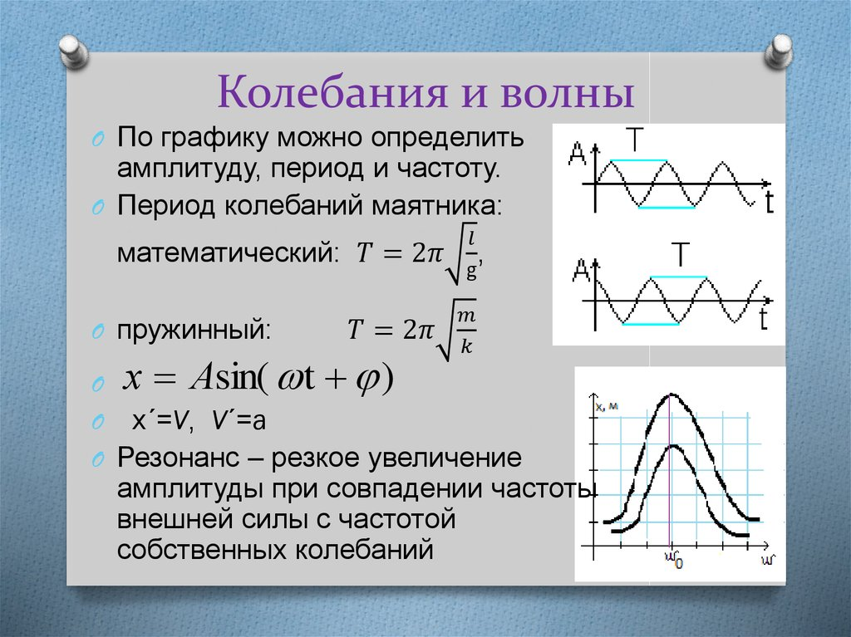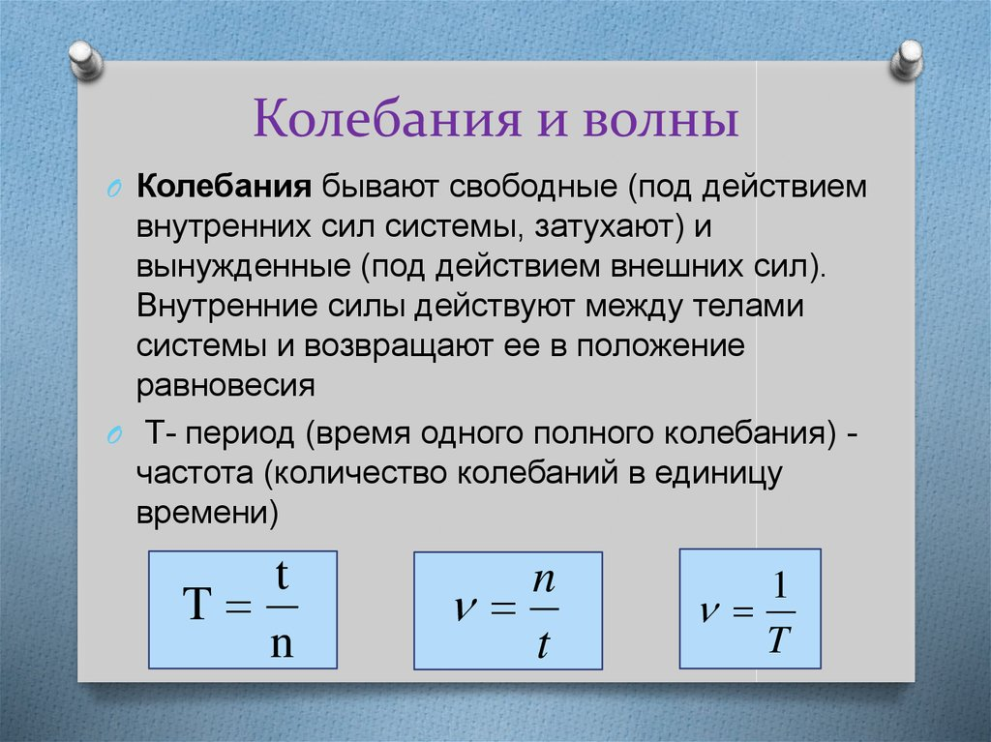

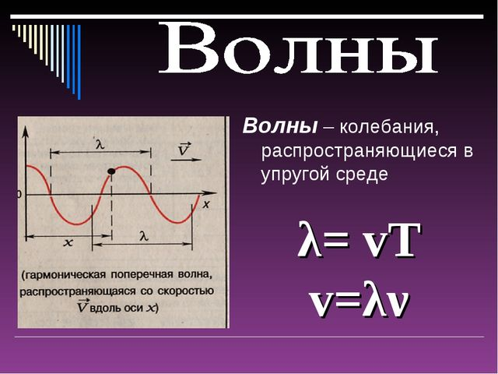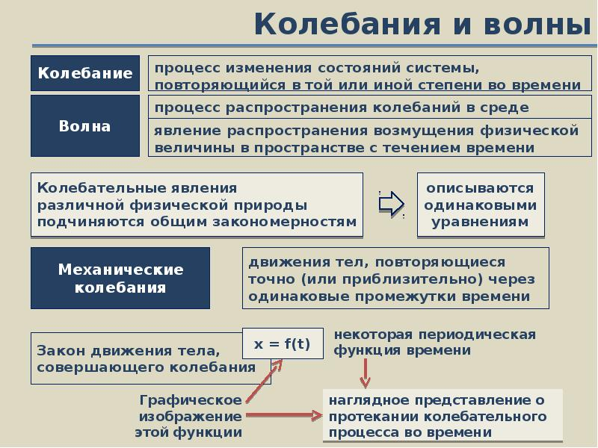

* Задачи для самостоятельного решения

№1 Частота колебаний равна 200Гц.Найдите период колебаний и выразоте его в **мс**

№2 Нарисуйте график зависимости смещения от времени , если амплитуда колебаний равна 2 см, а период 4с

№3 Какой путь пройдет колеблющаяся точка , если амплитуда колебаний 5 см, период колебаний 2с, а время колебания 10с

**3. Задания, выполняемые на уроке:**

* Запишите в тетради тему, дату урока и опорный материал;
* Изучите опорный материал:
* Решите задачи №1-№3

**4. Отчет:** фотографии классной работы выслать на почту [сo170distant@mail.ru](mailto:Co170distant@mail.ru)

1) Указать тему письма: Класс Предмет ФИО

2) Прикрепить фотографию выполненной классной работы

Когда**:20.05**

Тема : Решение задач по теме **«Колебания и волны»(электромагнитные)**

**План урока**

**1. Вводная часть**

Для изучения данной темы вам потребуются:

* Опорный материал
* тетрадь, ручка, линейка, карандаш

**2.Ресурсы для изучения данной темы:**

* опорный материал

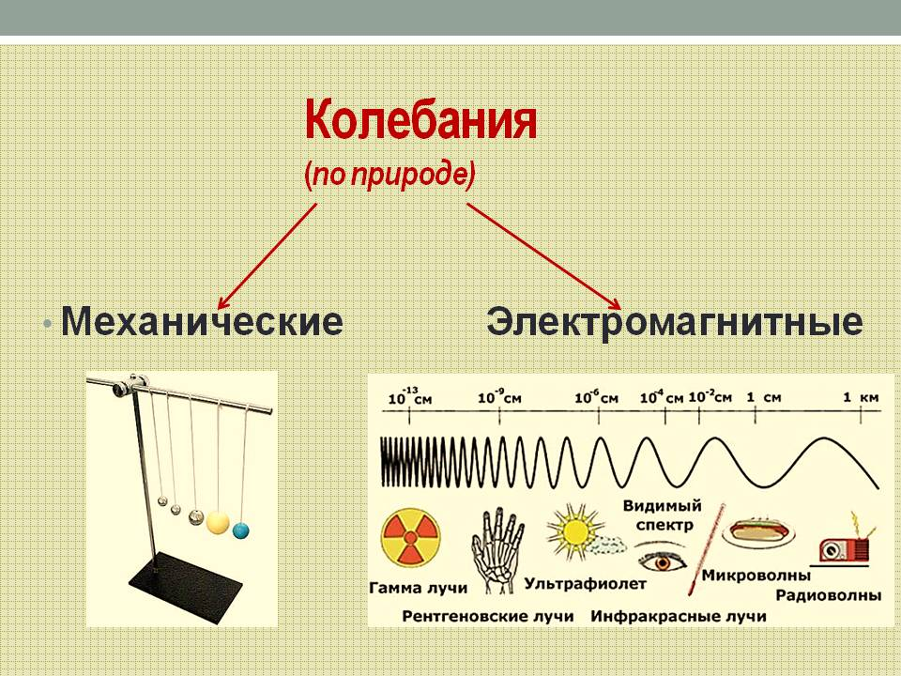

**Решите задачи**

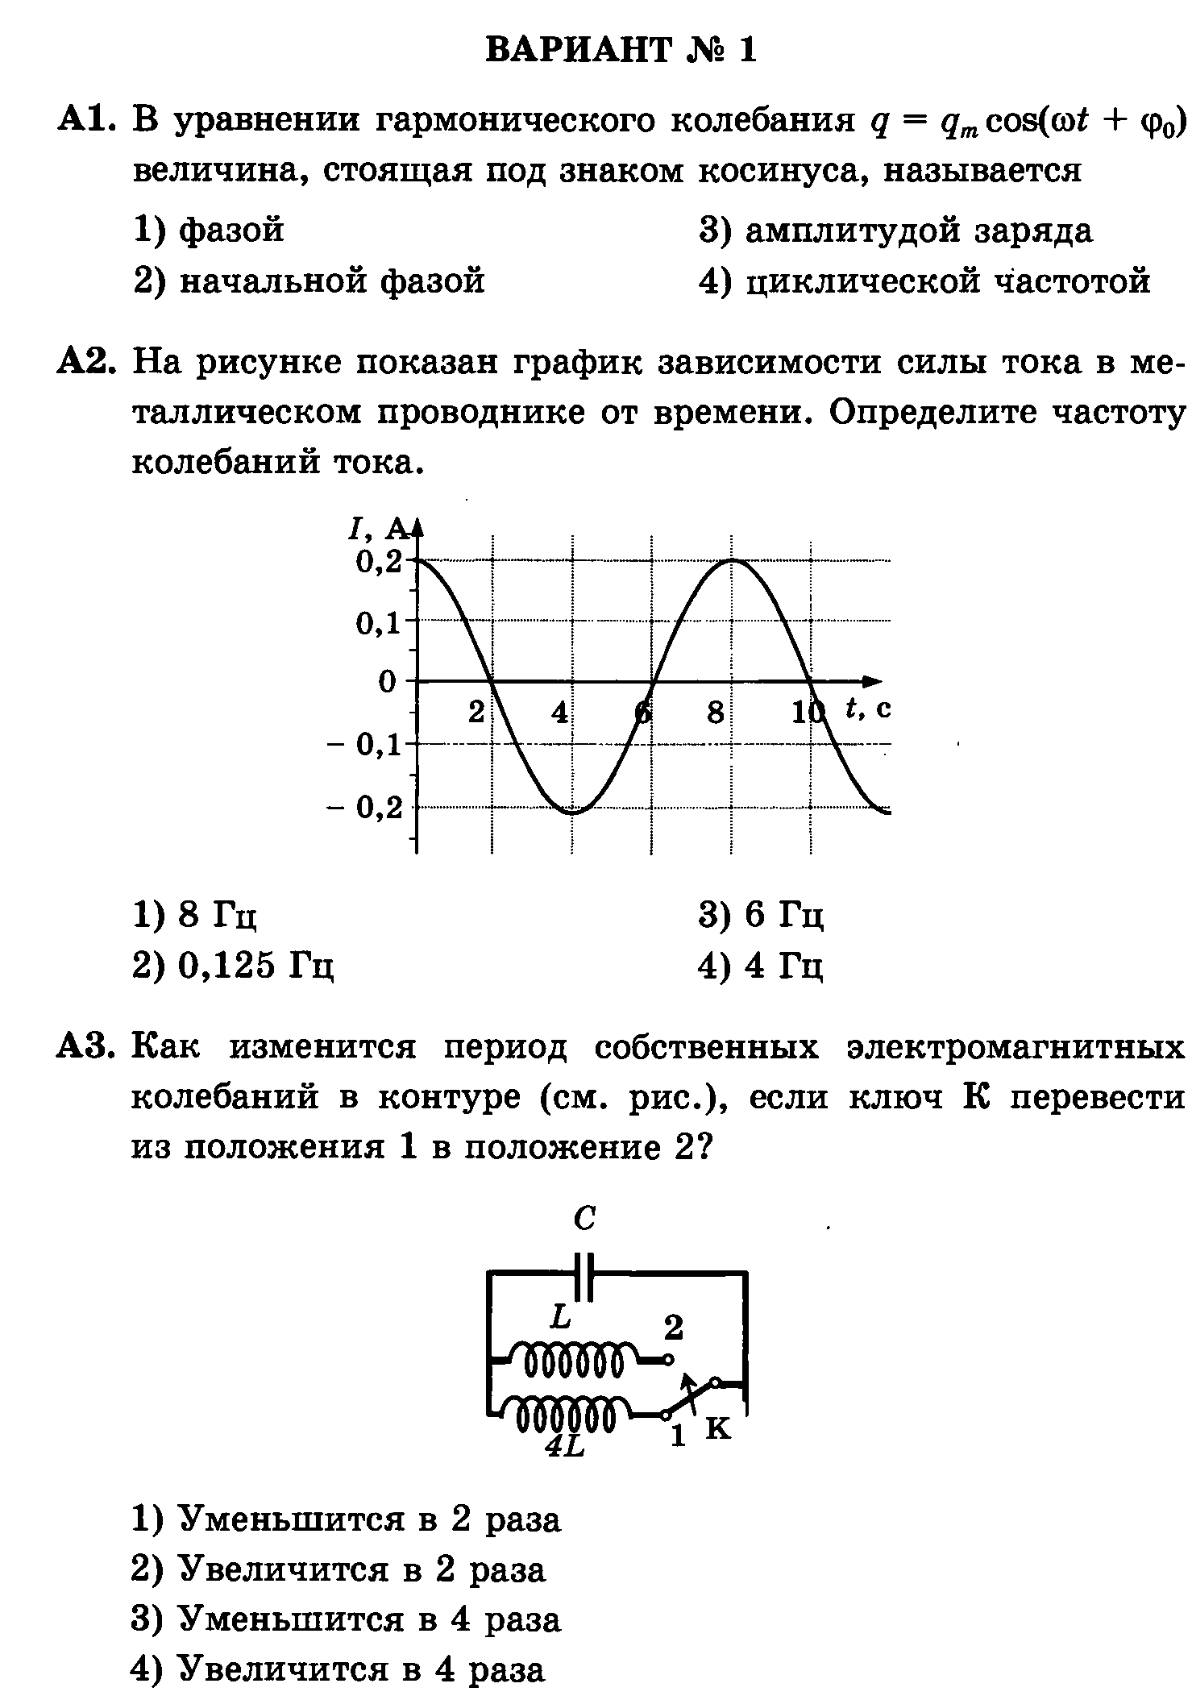

Биология

Учитель: Бодрова Елена Анатольевна

Предмет: **Биология**

Класс: 11-1

Когда: 21 апреля (четверг) 2020г.(**запишите в тетрадь**)

Тема:**Повторение. Подготовка к ЕГЭ**

**Пройти по ссылке и решить вариант№13** [**https://bio-ege.sdamgia.ru/**](https://bio-ege.sdamgia.ru/)

**Отчет:** фотографииилии скриншот полученного резултата прислать на почту

выслать на почту[co170distant@mail.ru](mailto:co170distant@mail.ru)фотографии классной работы и выполненного домашнего задания

1) Указать тему письма: Дата Предмет ФИО

2) Прикрепить фотографию выполненной классной работы и домашнего задания;

За задания, выполненные в классе, и домашнее задание выставляются отдельные отметки. Если возникают вопросы по выполнению, пишите учителю на почту [biology.89@mail.ru](mailto:biology.89@mail.ru)

Задания урока принимаются **до22 мая 18.00**

Искусство (МХК)

Астрономия

Учитель: Максимова Зоя Николаевна

Предмет: астрономия

Класс: 11-1

Когда: **20.05**

Тема**: Повторительно-обобщающий урок по теме «Солнце и звезды. Строение и эволюция** **Вселенной»**

**План урока**

1. **Вводная часть**

Для изучения данной темы вам потребуются:

* опорный материал
* тетрадь, ручка, линейка, карандаш

**2.Изучите опорный материал:**

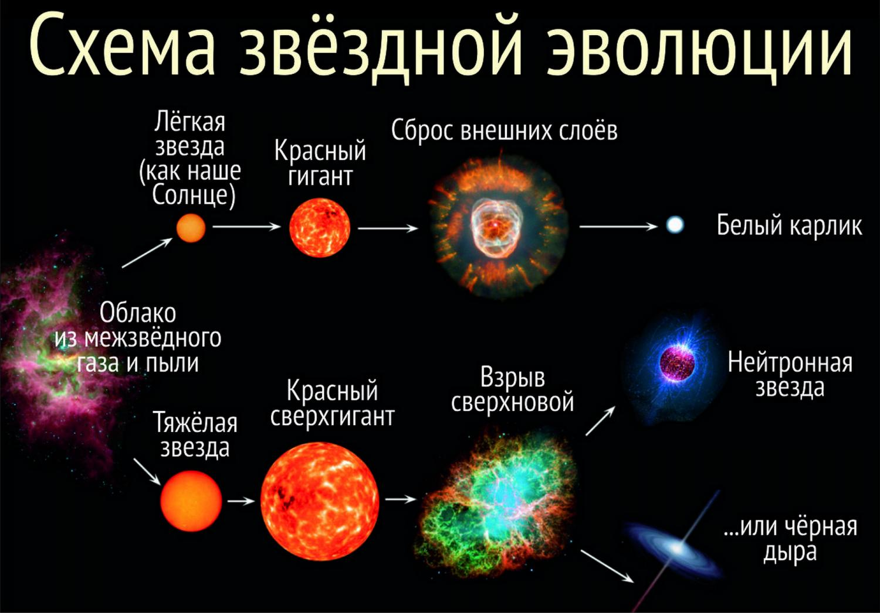

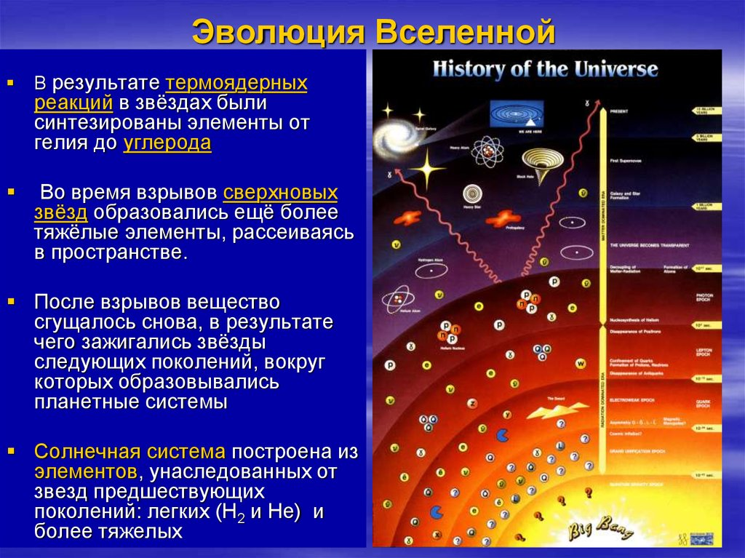

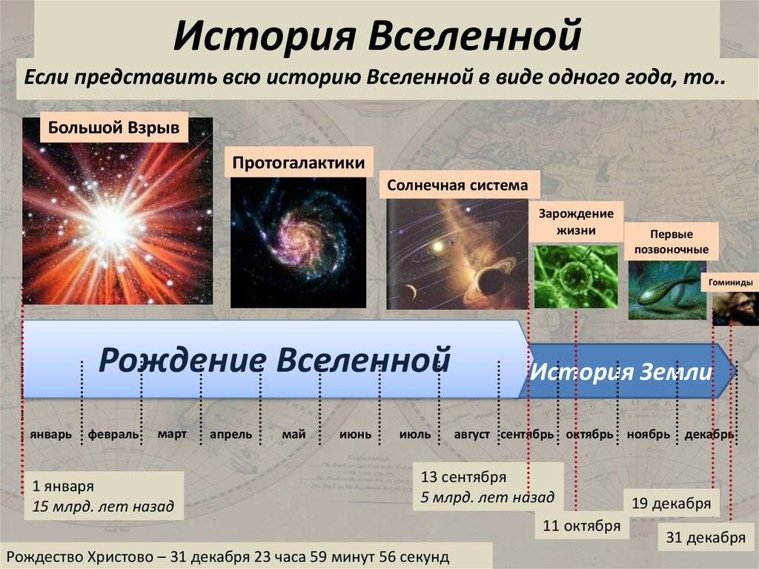

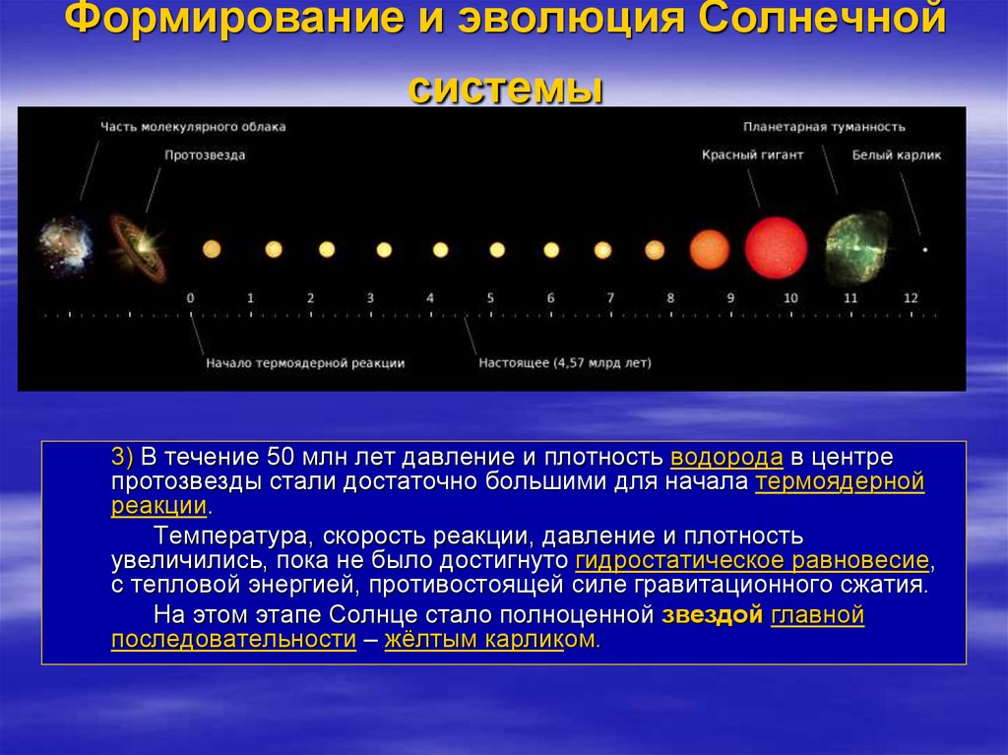 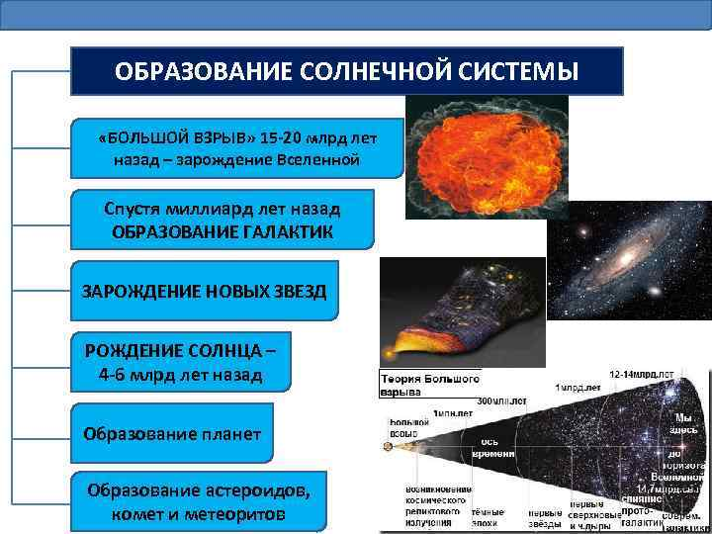

**3.Используя ОК составьте кроссворд, ребус, загадку**

Физическая культура

Дата урока физкультуры 21.05

Обобщающий урок по теме :

« Акробатические физические упражнения , организация и проведение спортивно – массовых соревнований»

План урока:

1. Изучение ОК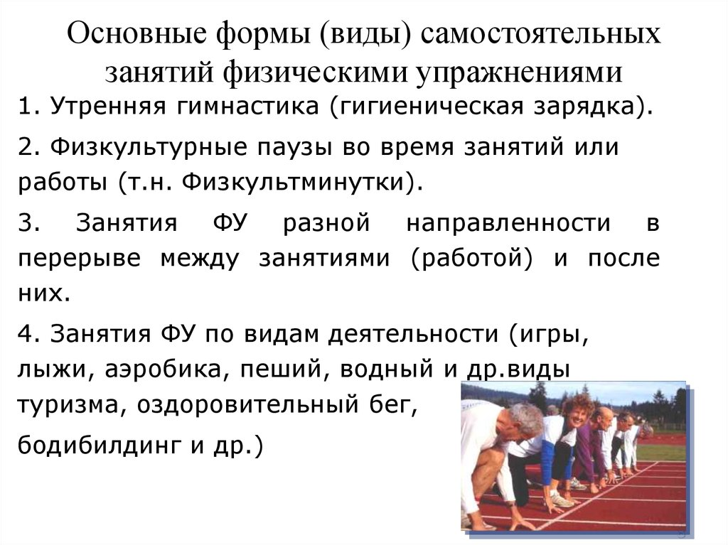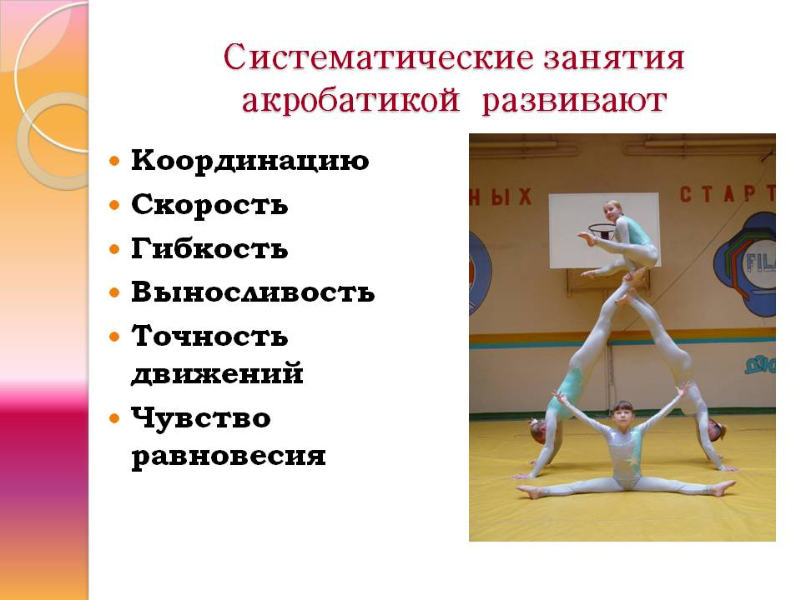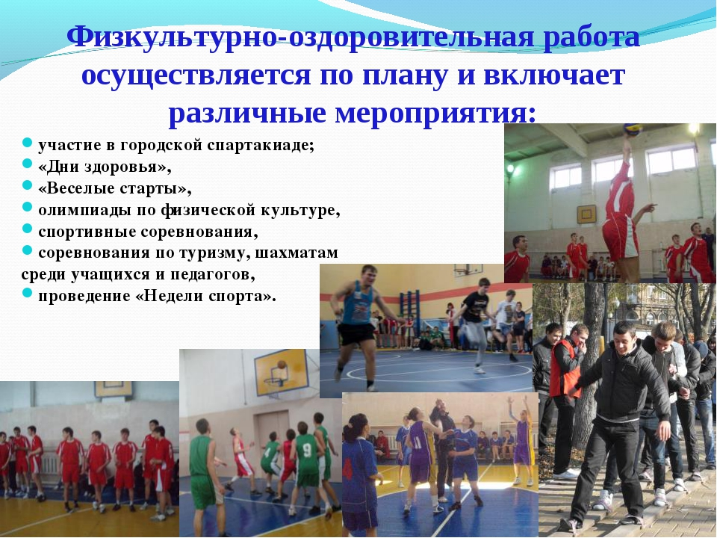
2. Составьте вопросы для собеседования с учителем,одноклассниками